|  |  |
| --- | --- |
| 과목명 | C 프로그래밍 |
| 담당교수 | 윤명근 |
| 보고서 ID | Tetris2 |

|  |  |
| --- | --- |
| 학과 | 컴퓨터공학부 |
| 학번 | 20123368 |
| 이름 | 박희상 |

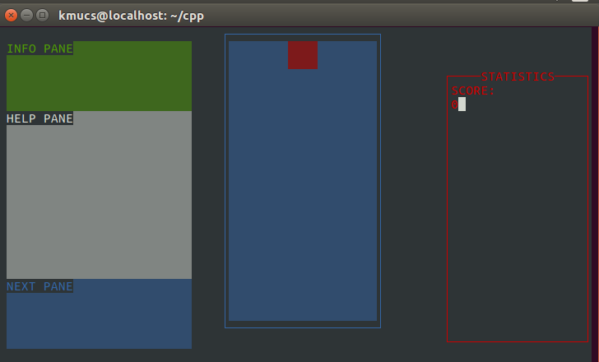

초기 화면

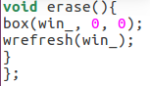

Void draw() 는 이미 만들어 뒀으므로 void erase() 를 새로 추가

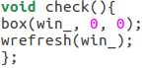

라인을 계속 체크하는 함수 추가 (체크 후 erase)

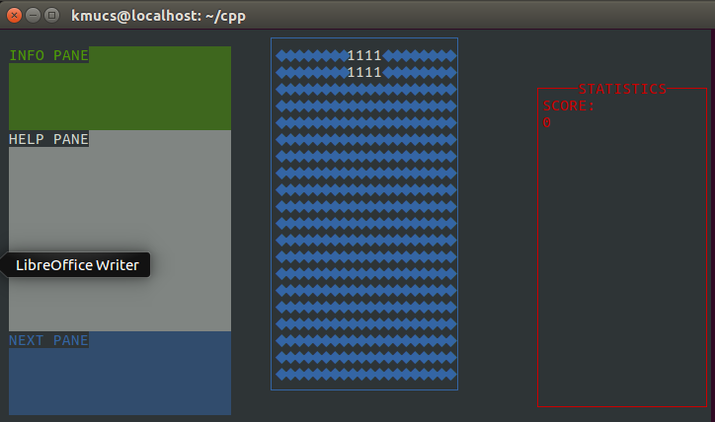

보드판을 알아보기 쉽게끔 바꿔놓은 것

ㅡㅡㅡㅡㅡㅡideaㅡㅡㅡㅡㅡ

보드의 판을 배열이라 생각 한 후

모든 판에 0 값을 넣어준다.

생성되는 블록의 초기 위치값을 설정해주고 값은 1을 갖는다.

키보드 입력을 받으며 위치값을 바꿔준다.

허용 범위를 정해서 블록이 판을 벗어나지 않게한다.

더 이상 블록을 움직이지 못하면 그 위치에 1 값을 저장한다.

세로라인 0~끝을 모든 칸이 1로 채워져있는지 체크한다(for문을 통하여)

만일 전부 1로 채워져있으면 그 위의 라인을 아래로 땅긴다 board(i,j)=board(i+1,j)

없어진 라인만큼 score ++;

다음 블록을 생성